Կոտորակ
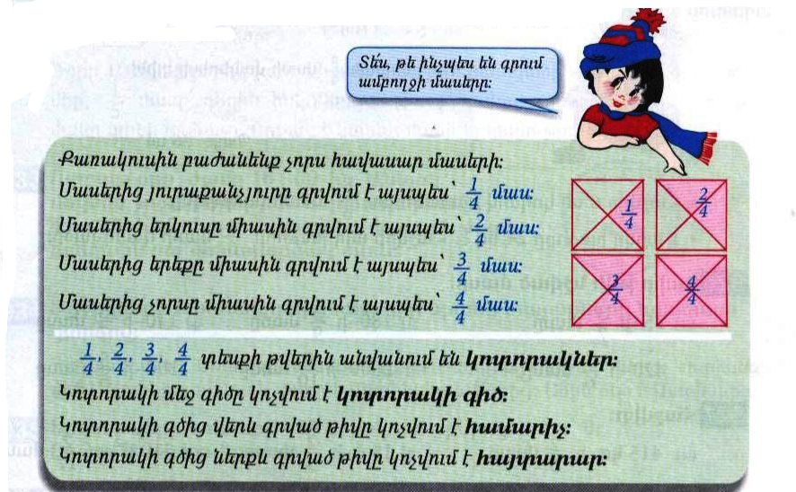
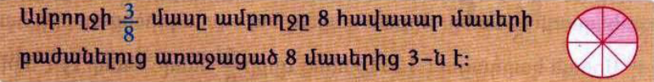
Դասարանական առաջադրանքներ
1․ Պատկերներից յուրաքանչյուրի գունավորած մասերն ու չգունավորած մասերը ներկայացրո՛ւ առանձին կոտորակների տեսքով։
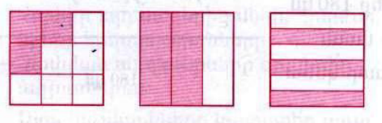

2․ Ամբողջը բաժանված է 50 հավասար մասերի։ Կոտորակի տեսքով ներկայացրու՛ այդ մասերից 5-ը, 12-ը, 24-ը, 48-ը, 50-ը։

3․ Ամբողջը բաժանված է 60 հավասար մասերի։ Կոտորակի տեսքով ներկայացրու՛ այդ մասերից 1-ը, 12-ը, 24-ը, 35-ը, 48-ը։

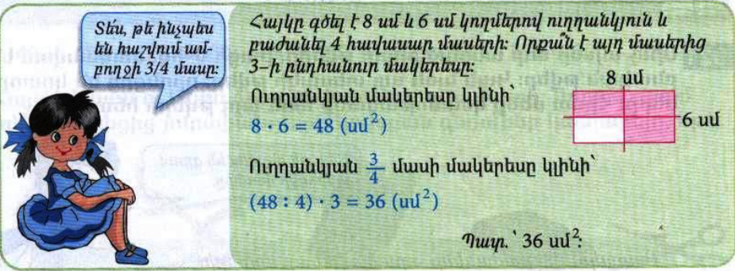
4․ Հաշվի՛ր 6սմ կողմով քառակուսու $\frac{2}{3}$ մասի մակերեսը։
5․ 1 արկղ խնձորը 24կգ է։ Հաշվի՛ր այդ խնձորի $\frac{4}{6}$ մասի զանգվածը։
6․ Գտի՛ր թվի նշված մասը։
2000-ի $\frac{9}{10}$ մասը
140-ի $\frac{5}{7}$ մասը
100-ի $\frac{5}{5}$ մասը
7․ Հաշվի՛ր
320լ-ի $\frac{6}{8}$ մասը
510մ²-ու $\frac{2}{17}$ մասը
480կմ-ի $\frac{5}{16}$ մասը
8․ Աննան գնել էր 800գ կարագ։ Նա տորթի համար օգտագործեց այդ կարագի $\frac{3}{5}$ մասը։ Որքա՞ն կարագ նա օգտագործեց տորթի համար։

Տնային առաջադրանքներ
1․ Պատկերներից յուրաքանչյուրի գունավորած մասերն ու չգունավորած մասերը ներկայացրո՛ւ առանձին կոտորակների տեսքով։
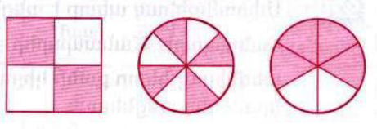

2․ Ամբողջը բաժանված է 70 հավասար մասերի։ Կոտորակի տեսքով ներկայացրու՛ այդ մասերից 6-ը, 11-ը, 41-ը, 58-ը, 60-ը։

3․ Ամբողջը բաժանված է 90 հավասար մասերի։ Կոտորակի տեսքով ներկայացրու՛ այդ մասերից 1-ը, 17-ը, 26-ը, 35-ը, 78-ը։

4․ Հաշվի՛ր 7սմ կողմով քառակուսու $\frac{4}{7}$ մասի մակերեսը։
5․ 1 արկղ խնձորը 36կգ է։ Հաշվի՛ր այդ խնձորի $\frac{3}{4}$ մասի զանգվածը։
6․ Գտի՛ր թվի նշված մասը։
35-ի $\frac{3}{7}$ մասը
420-ի $\frac{5}{6}$ մասը
180 – ի $\frac{5}{9}$ մասը
7․ Հաշվի՛ր
415կգ-ի $\frac{2}{5}$ մասը
480 դրամի $\frac{5}{6}$ մասը
18ժ-ի $\frac{2}{3}$ մասը
8․ Սոնան կարդացել էր 126 էջանոց գրքի $\frac{5}{6}$ մասը։ Քանի՞ էջ է այդ գրքից կարդացել Սոնան։

